Модуль: Коллекции: кортежи, списки, словари, множества

Тема: Кортеж. Основные операции с кортежем

Задача 1:
Напишите программу, которая будет запрашивать у пользователя числа, пока он не пропустит ввод. После этого введенные значения передаются в функцию в формате кортежа. Сначала функция выводит на экран среднее значение введенного ряда чисел, после этого друг за другом выводит список чисел ниже среднего, равных ему (если такие найдутся) и выше среднего. Каждый список должен предваряться соответствующим заголовком. Исходный текст программы:
def raspred_nums(numbers):
sred_arif = sum(numbers)/len(numbers)
higher = []
equal = []
lower = []
for i in numbers:
if i > sred_arif:
higher.append(i)
elif i == sred_arif:
equal.append(i)
else:
lower.append(i)
print("Среднее арифметическое списка чисел: ", sred_arif)
print("Числа выше среднего арифметического:", higher, "\n", "Числа меньше среднего арифметического:",
lower, "\n", "Числа равные среднему арифметическому:", equal)

numbers = []
while True:
a = input("Введите число или оставьте строку пустой для окончания ввода: ")
if not a:
break
try:
numbers.append(int(a))
except ValueError:
print("Попробуйте ввести число")

raspred_nums(tuple(numbers))

Тестирование программы:
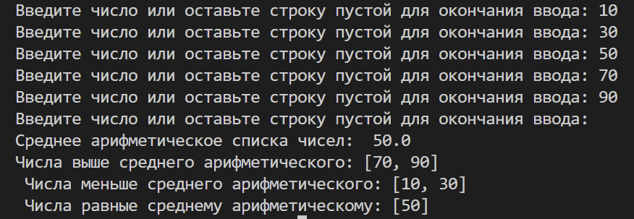
Задача 2:
Обычно при написании перечислений и списков мы разделяем их элементы запятыми, а перед последним ставим союз «и», как показано ниже:
- яблоки;
- яблоки и апельсины;
- яблоки, апельсины и бананы;
- яблоки, апельсины, бананы и лимоны.
Напишите функцию, которая будет принимать на вход кортеж из строк и возвращать собранную строку из его элементов в описанной выше манере. Хотя в представленном примере количество элементов списка ограничивается четырьмя, ваша функция должна уметь обрабатывать списки любой длины. В основной программе запросите у пользователя несколько слов, отформатируйте их должным образом при помощи функции и выведите на экран.
Исходный текст программы:
def make_spisok(words):
n = len(words)
itog = ""
for i in range(0, n):
if (i == n-1) and (n > 1):
itog += "и "
itog += words[i]
else:
itog += words[i] + " "
return itog

words_str = input("Ввести в строку слова через запятую: ")
words_str = words_str.replace(" ", "")
words_tuple = tuple(words_str.split(","))
print(make_spisok(words_tuple))

Тестирование программы:
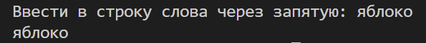
Задача 3:
Напишите функцию, показывающую, отсортирован ли переданный ей в качестве параметра кортеж (по возрастанию или убыванию). Функция должна возвращать True, если список отсортирован, и False в противном случае. В основной программе запросите у пользователя последовательность чисел для кортежа, после чего выведите сообщение о том, является ли этот список отсортированным изначально.
Исходный текст программы:
def is_sorted(tuple_nums):
try:
list_of_nums = [float(x) for x in tuple_nums]
except ValueError:
print("Ошибка кортеж должен состоять только из чисел")
return False
sorted_higher = sorted(list_of_nums)
sorted_lower = sorted(list_of_nums, reverse=True)
if ((list_of_nums == sorted_higher) or (list_of_nums == sorted_lower)):
return True
else:
return False

numbers = tuple(input("Введите список чисел через пробел: ").split())
print(is_sorted(numbers))
Тестирование программы:

